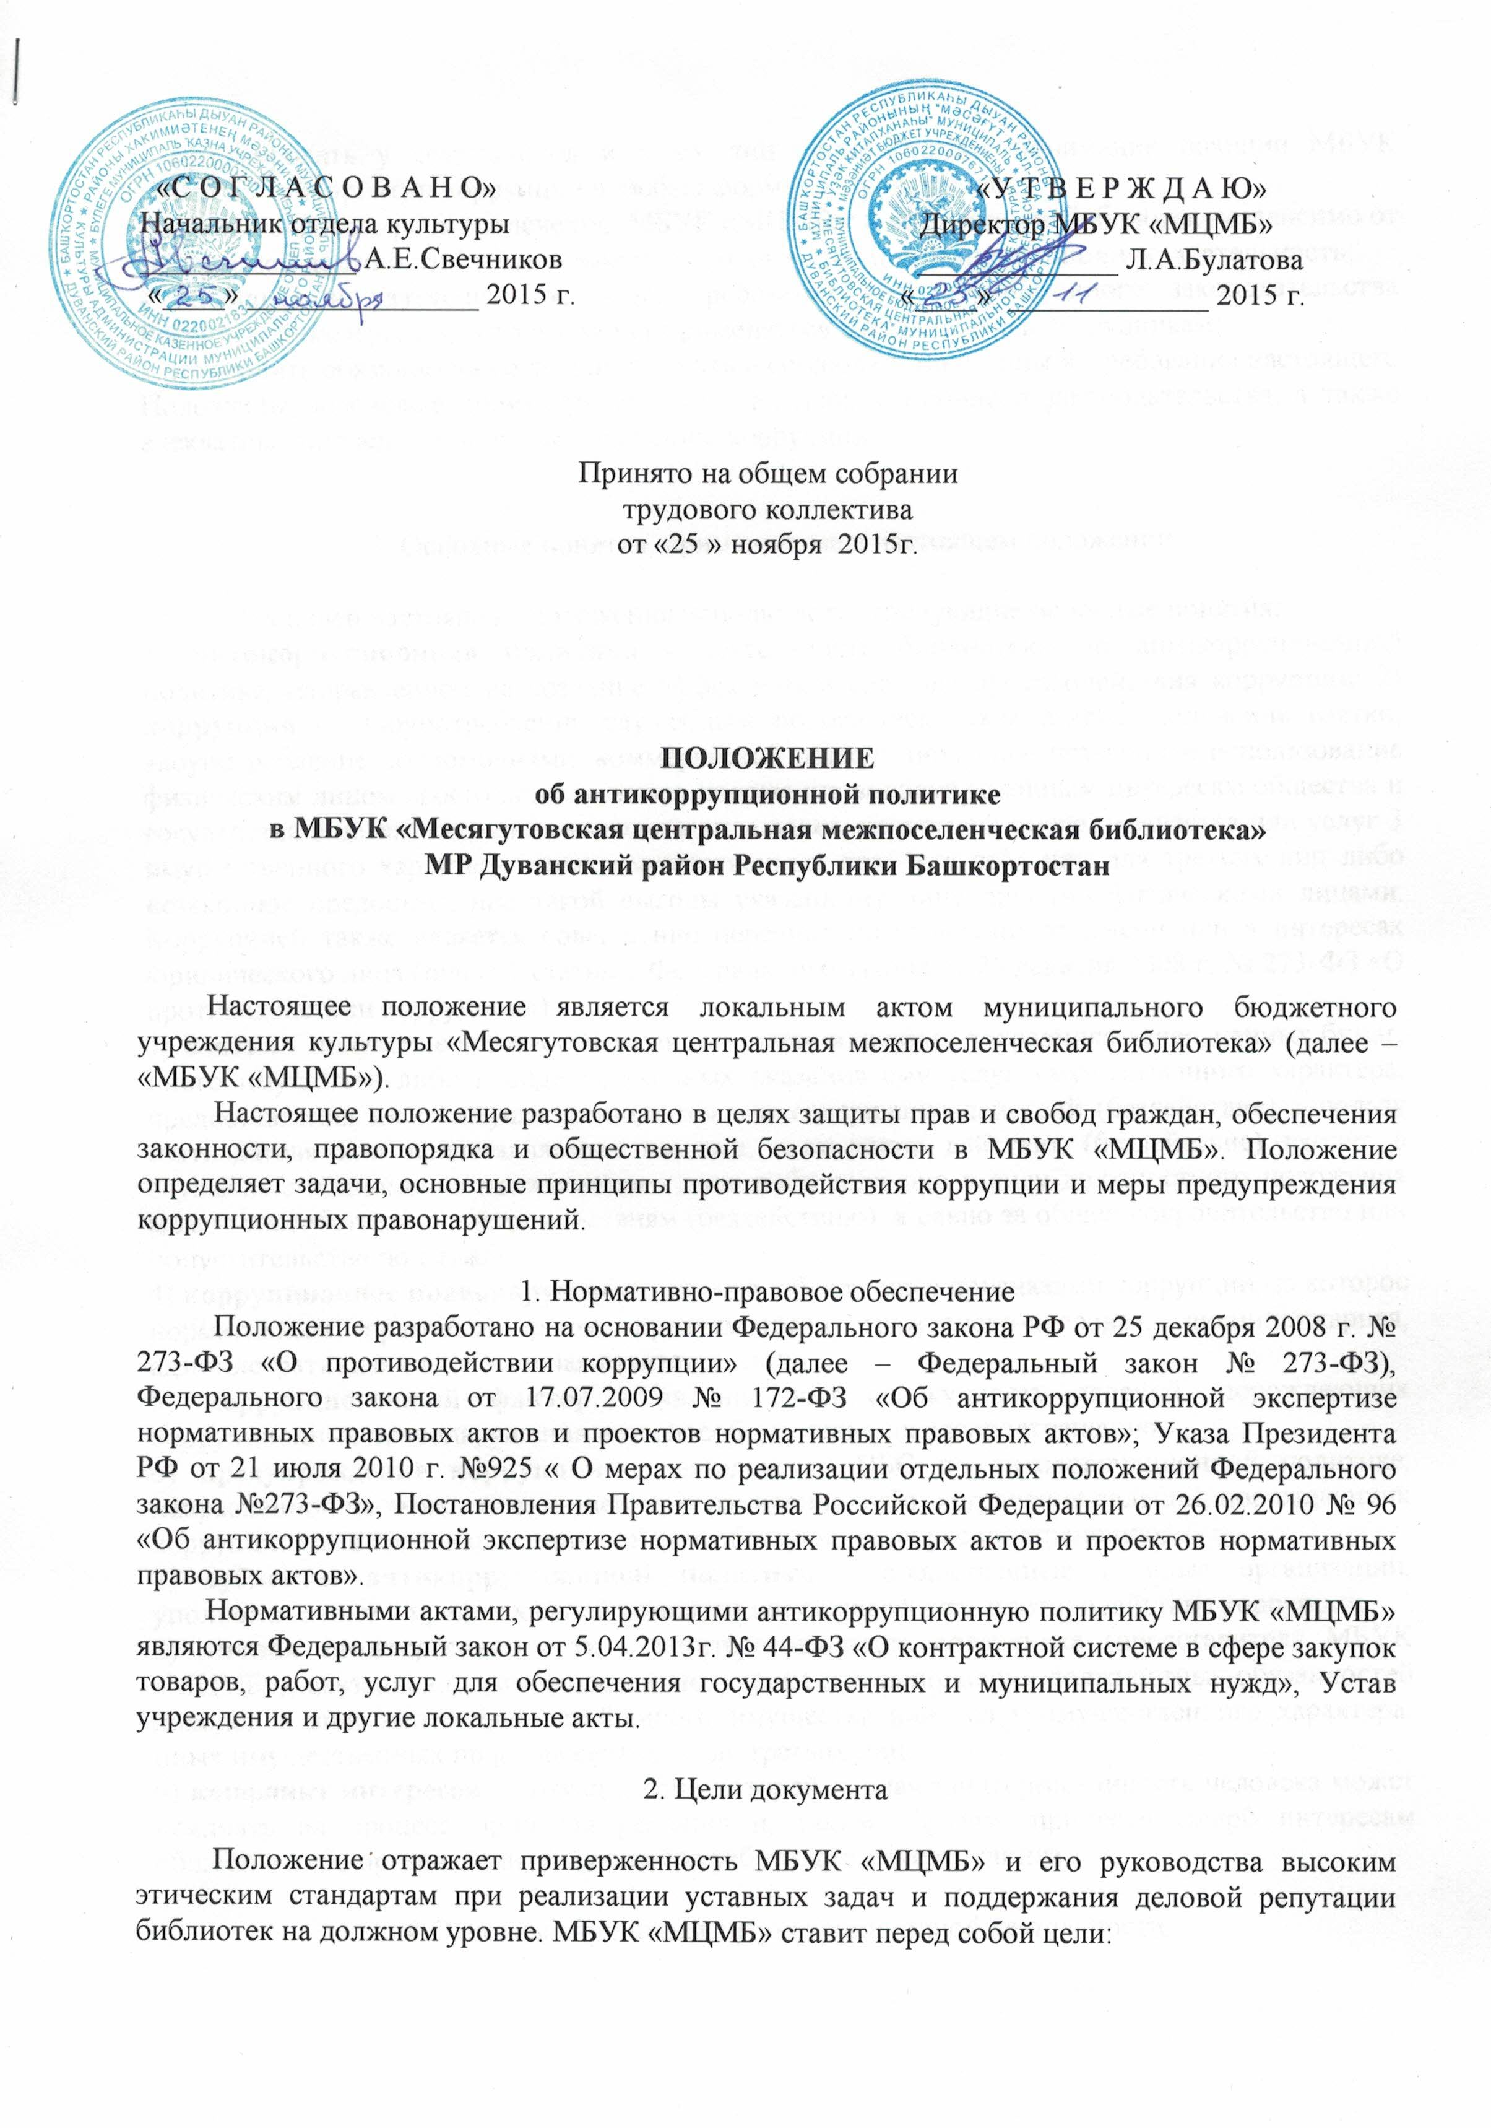

- сформировать у сотрудников и иных лиц единообразное понимание позиции МБУК «МЦМБ» о неприятии коррупции в любых формах и проявлениях;
- минимизировать риск вовлечения МБУК «МЦМБ» и сотрудников библиотек независимо от занимаемой должности (далее совместно – «Сотрудники»), в коррупционную деятельность;
- обобщить и разъяснить основные требования антикоррупционного законодательства Российской Федерации, которые могут применяться к библиотеке и сотрудникам;
- установить обязанность сотрудников знать и соблюдать принципы и Требования настоящего Положения, ключевые нормы применимого антикоррупционного законодательства, а также адекватные процедуры по предотвращению коррупции.

3. Основные понятия, применяемые в настоящем положении

Для целей настоящего положения используются следующие основные понятия:
1) антикоррупционная политика - деятельность библиотеки по антикоррупционной политике, направленной на создание эффективной системы противодействия коррупции; 2) коррупция - злоупотребление служебным положением, дача взятки, получение взятки, злоупотребление полномочиями, коммерческий подкуп либо иное незаконное использование физическим лицом своего должностного положения вопреки законным интересам общества и государства в целях получения выгоды в виде денег, ценностей, иного имущества или услуг 3 имущественного характера, иных имущественных прав для себя или для третьих лиц либо незаконное предоставление такой выгоды указанному лицу другими физическими лицами. Коррупцией также является совершение перечисленных деяний от имени или в интересах юридического лица (пункт 1 статьи 1 Федерального закона от 25 декабря 2008 г. № 273-ФЗ «О противодействии коррупции»).
3) Взятка – получение должностным лицом лично или через посредника денег, ценных бумаг, иного имущества либо в виде незаконных оказания ему услуг имущественного характера, предоставления иных имущественных прав за совершение действий (бездействие) в пользу взяткодателя или представляемых им лиц, если такие действия (бездействие) входят в служебные полномочия должностного лица либо если оно в силу должностного положения может способствовать таким действиям (бездействию), а равно за общее покровительство или попустительство по службе.
4) коррупционное правонарушение - деяние, обладающее признаками коррупции, за которое нормативным правовым актом предусмотрена гражданско-правовая, дисциплинарная, административная или уголовная ответственность;
5) коррупциогенный фактор - явление или совокупность явлений, порождающих коррупционные правонарушения или способствующие их распространению;
6) предупреждение коррупции - деятельность ЦБС по антикоррупционной политике, направленной на выявление, изучение, ограничение либо устранение явлений, порождающих коррупционные правонарушения или способствующих их распространению;
7) субъекты антикоррупционной политики - общественные и иные организации, уполномоченные в пределах своей компетенции осуществлять противодействие коррупции.
8) личная заинтересованность - заинтересованность сотрудника (представителя МБУК «МЦМБ»), связанная с возможностью получения при исполнении должностных обязанностей доходов в виде денег, ценностей, иного имущества или услуг имущественного характера, иных имущественных прав для себя или для третьих лиц.
9) конфликт интересов – ситуация, при которой личная заинтересованность человека может повлиять на процесс принятия решения и, таким образом, принести ущерб интересам общества либо организации, являющейся работодателем сотрудника.

4.Основные принципы антикоррупционной деятельности

Системы мер противодействия коррупции в МБУК «МЦМБ» основывается на следующих ключевых принципах:
1. Принцип соответствия политики МБУК «МЦМБ» действующему законодательству и общепринятым нормам.
Соответствие реализуемых антикоррупционных мероприятий Конституции Российской Федерации, заключенным Российской Федерацией международным договорам, законодательству Российской Федерации и иным нормативным правовым актам, применимым к библиотеке.
2. Принцип личного примера руководства.
Ключевая роль руководства МБУК «МЦМБ» в формировании культуры нетерпимости к коррупции и в создании внутриорганизационной системы предупреждения и противодействия коррупции. Руководитель МБУК «МЦМБ», с одной стороны, должен демонстрировать личный пример соблюдения антикоррупционных стандартов поведения, а с другой стороны, выступать гарантом выполнения в библиотеках антикоррупционных правил и процедур.
3. Принцип вовлеченности работников.
Информированность сотрудников МБУК «МЦМБ» о положениях антикоррупционного законодательства и их активное участие в формировании и реализации антикоррупционных стандартов и процедур.
4. Принцип соразмерности антикоррупционных процедур риску коррупции.
Разработка и выполнение комплекса мероприятий, позволяющих снизить вероятность вовлечения МБУК «МЦМБ», её руководителей и сотрудников в коррупционную деятельность, осуществляется с учётом существующих в деятельности библиотеки коррупционных рисков.
5. Принцип эффективности антикоррупционных процедур.
Применение в МБУК «МЦМБ» оптимальных антикоррупционных мероприятий, которые приносят значимый результат.
6. Принцип открытости библиотеки.
Размещение сведений о деятельности МБУК «МЦМБ» на официальном сайте в сети Интернет.
7. Принцип ответственности и неотвратимости наказания.
Неотвратимость наказания для сотрудников МБУК «МЦМБ» вне зависимости от занимаемой должности, стажа работы и иных условий в случае совершения ими коррупционных правонарушений в связи с исполнением трудовых обязанностей, а также персональная ответственность руководства за реализацию внутриорганизационной антикоррупционной политики.

5. Область применения политики и круг лиц, попадающих под ее действие.

Основным кругом лиц, попадающих под действие политики, являются сотрудники МБУК «МЦМБ», находящиеся с ней в трудовых отношениях, вне зависимости от занимаемой должности и выполняемых функций. Политика распространяется и на лица, выполняющие для МБУК «МЦМБ» работы или предоставляющие услуги на основе гражданско-правовых договоров. В этом случае соответствующие положения нужно включить в текст договоров.

6. Ответственные за реализацию антикоррупционной политики.

Ответственные за реализацию антикоррупционной политики определяются в локальных нормативных актах МБУК «МЦМБ».

7. Общие и специальные обязанности сотрудников

Общими обязанностями работников в связи с предупреждением и противодействием коррупции могут быть следующие:
- воздерживаться от совершения и (или) участия в совершении коррупционных правонарушений в интересах или от имени библиотеки;
- воздерживаться от поведения, которое может быть истолковано окружающими как готовность совершить или участвовать в совершении коррупционного правонарушения в интересах или от имени библиотеки;
- незамедлительно информировать непосредственного руководителя/лицо, ответственное за реализацию антикоррупционной политики/ директора МБУК «МЦМБ» о случаях склонения работника к совершению коррупционных правонарушений;
- незамедлительно информировать непосредственного руководителя/лицо, ответственное за реализацию антикоррупционной политики/директора МБУК «МЦМБ» о ставшей известной работнику информации о случаях совершения коррупционных правонарушений другими работниками, контрагентами библиотеки или иными лицами;
- сообщить непосредственному руководителю или иному ответственному лицу о возможности возникновения либо возникшем у работника конфликте интересов.
Специальные обязанности в связи с предупреждением и противодействием коррупции могут устанавливаться для следующих категорий лиц, работающих в библиотеке:
1) администрация МБУК «МЦМБ»;
2) лица, ответственные за реализацию антикоррупционной политики;
3) работники, чья деятельность связана с коррупционными рисками;
4) лица, осуществляющие платные услуги в библиотеке.
Как общие, так и специальные обязанности должны быть включены в трудовой договор с сотрудником библиотеки. При условии закрепления в трудовом договоре обязанностей сотрудника в связи с предупреждением и противодействием коррупции руководитель вправе применить к работнику меры дисциплинарного взыскания, включая увольнение, за неисполнение возложенных на него трудовых обязанностей.

8. Перечень основополагающих мероприятий
по предупреждению и противодействию коррупции

1) Ознакомление каждого вновь принятого сотрудника с Кодексом этики и служебного поведения сотрудников МБУК «МЦМБ».
2) Введение в договоры, связанные с хозяйственной деятельностью библиотек, стандартной антикоррупционной оговорки.
3) Введение антикоррупционных положений в трудовые договора сотрудников МБУК «МЦМБ».
4) Введение процедуры информирования сотрудниками администрации МБУК «МЦМБ» о случаях склонения их к совершению коррупционных нарушений и порядка рассмотрения таких сообщений.
5) Введение процедуры информирования МБУК «МЦМБ» о ставшей известной сотруднику информации о случаях совершения коррупционных правонарушений другими сотрудниками, контрагентами библиотеки или иными лицами и порядка рассмотрения таких сообщений.
6) Введение процедур защиты сотрудников, сообщивших о коррупционных правонарушениях в деятельности МБУК «МЦМБ», от формальных и неформальных санкций.
7) Проведение периодической оценки коррупционных рисков в целях выявления сфер деятельности библиотеки, наиболее подверженных таким рискам, и разработки соответствующих антикоррупционных мер.
8) Ознакомление сотрудников со всеми вновь выходящими нормативными документами, регламентирующими вопросы предупреждения и противодействия коррупции в МБУК «МЦМБ».
9) Проведение обучающих мероприятий для сотрудников МБУК «МЦМБ» по вопросам профилактики и противодействия коррупции.
10) Организация индивидуального консультирования сотрудников по вопросам применения (соблюдения) антикоррупционных стандартов и процедур.
11) Осуществление регулярного контроля данных бухгалтерского учета, наличия и достоверности первичных документов бухгалтерского учета.
12) Осуществление регулярного контроля экономической обоснованности расходов в сферах с высоким коррупционным риском: обмен деловыми подарками, благотворительные пожертвования, контрактные закупки и т.д.
13) Проведение регулярной оценки результатов работы по противодействию коррупции. подготовка и распространение отчетных материалов о проводимой работе и достигнутых результатах в сфере противодействия коррупции в МБУК «МЦМБ».

9. Меры по устранению коррупционных рисков

Перечень мер по устранению коррупционных рисков в МБУК «МЦМБ» включает следующие основные мероприятия:
1. Оценка коррупционных рисков.
Целью оценки коррупционных рисков является определение конкретных библиотечных услуг и форм деятельности в МБУК «МЦМБ», при реализации которых наиболее высока вероятность совершения сотрудниками библиотек коррупционных правонарушений как в целях получения личной выгоды, так и в целях получения выгоды библиотекой.
2. Порядок проведения оценки коррупционных рисков в МБУК «МЦМБ» устанавливается следующий:
- выделение «критических точек» - определяются услуги, формы деятельности, при реализации которых наиболее вероятно возникновение коррупционных правонарушений;
- составление описания возможных коррупционных правонарушений для каждой услуги, формы деятельности, реализация которых связана с коррупционным риском;
- подготовка «карты коррупционных рисков библиотеки» - сводное описание «критических точек» и возможных коррупционных правонарушений;
- определение перечня должностей, связанных с высоким коррупционным риском;
- разработка комплекса мер по устранению или минимизации коррупционных рисков.
3. Перечень должностей, связанных с высоким коррупционным риском Библиотеки, включает:
- должности администрации МБУК «МЦМБ»;
- должности специалистов библиотеки, оказывающих населению платные услуги.
4. Карта коррупционных рисков МБУК «МЦМБ» включает следующие «критические точки», т.е. услуги, формы деятельности, при реализации которых наиболее вероятно возникновение коррупционных правонарушений в библиотеке:
- все виды платных услуг, предоставляемых МБУК «МЦМБ» пользователям;
- хозяйственно-закупочная деятельность;
- бухгалтерская деятельность;
- процессы, связанные с движением кадров библиотеки (прием на работу, повышение в должности, т.д.);
- принятие управленческих решений.

10.Организационные основы противодействия коррупции

Общее управление мероприятиями, направленными на противодействие коррупции в МБУК «МЦМБ», осуществляет Рабочая группа по противодействию коррупции. Рабочая группа создаётся приказом директора МБУК «МЦМБ».

11.Ответственность за неисполнение/ненадлежащее исполнение настоящего положения.

Все сотрудники МБУК «МЦМБ», независимо от занимаемой должности, несут персональную ответственность за соблюдение принципов и требований настоящего Положения, а также за действия (бездействия) подчиненных им лиц, нарушающие эти принципы и требования. Поскольку МБУК «МЦМБ» может быть подвергнута санкциям за участие её сотрудников в коррупционной деятельности, по каждому разумному обоснованному подозрению или установленному факту коррупции будут инициироваться служебные расследования в рамках, допустимых применимым законодательством. Лица, виновные в нарушении требований настоящего Положения, могут быть привлечены к дисциплинарной ответственности по инициативе руководства МБУК «МЦМБ», правоохранительных органов или иных лиц в порядке и по основаниям, предусмотренным законодательством Российской Федерации, локальными нормативными актами и трудовыми договорами.

12.Сотрудничество с правоохранительными органами в сфере
противодействия коррупции.

Сотрудничество с правоохранительными органами является важным показателям действительной приверженности МБУК «МЦМБ» декларируемым антикоррупционным стандартам поведения. Данное сотрудничество осуществляется в различных формах:
- сообщение в соответствующие правоохранительные органы о случаях совершения коррупционных правонарушений, о которых стало известно.
- воздерживаться от каких-либо санкций в отношении своих сотрудников, сообщивших в правоохранительные органы о ставшей им известной в ходе выполнения трудовых обязанностей информации о подготовке или совершении коррупционного правонарушения.
- оказание содействия уполномоченным представителям контрольно- надзорных и правоохранительных органов при проведении ими инспекционных проверок деятельности библиотеки по вопросам предупреждения и противодействия коррупции.

13. Порядок пересмотра и внесения изменений в Положение

Данный локальный нормативный акт может быть пересмотрен, в него могут быть внесены изменения в случае изменения законодательства РФ. Конкретизация отдельных аспектов антикоррупционной политики может осуществляться путем разработки дополнений и приложений к данному акту.

